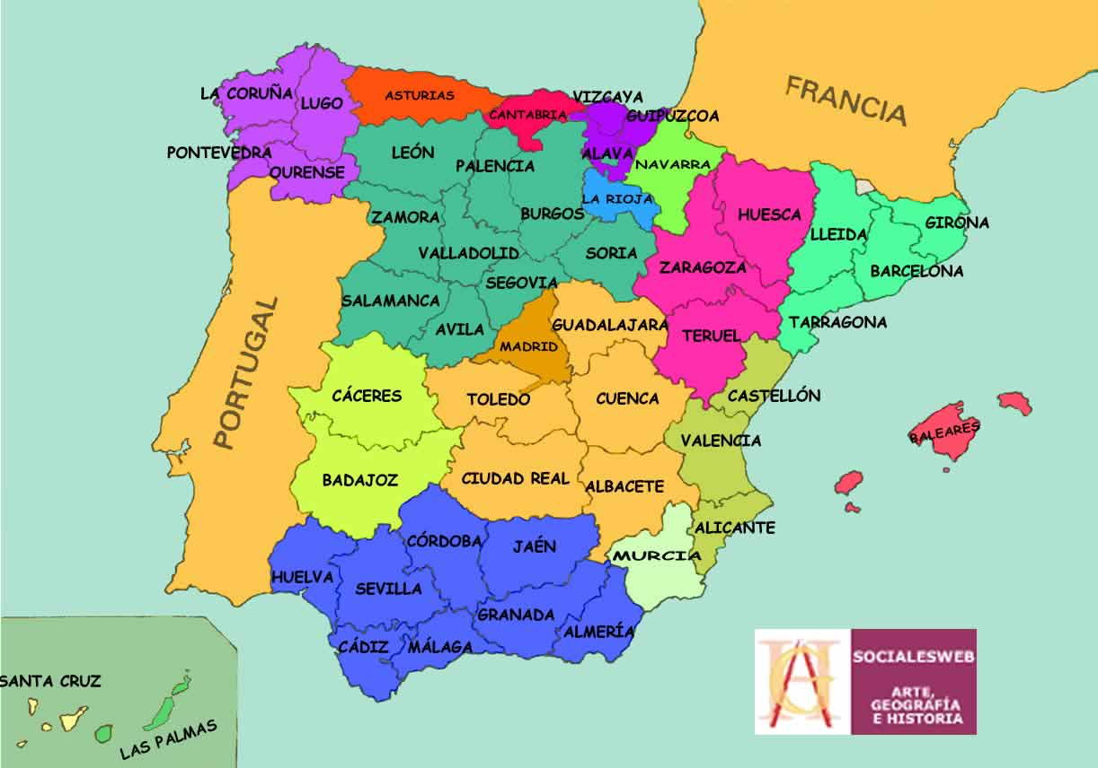
TASCA 1: COMUNITAT AUTÒNOMA

Un cop formats els grups de treball, el primer que haureu de fer és trobar informació sobre la comunitat autònoma i les províncies que els vostres futurs clients han de visitar. Per això, caldrà que ompliu els respectius fulls d’aquesta tasca:

FULL 1: Comunitat autònoma.
FULL: Província

Per trobar aquesta informació podeu consultar:

- Llibre de text de Coneixement del medi.
- Llibres de geografia.
- Guies turístiques.
- Les següents pàgines web:
  - Guia informació comunitats autònomes
  - Enllaç del govern espanyol que ens redirigeix a totes les comunitats autònomes.
  - Informació turística de cada comunitat autònoma
  - Enllaços a les pàgines web de turisme de cada comunitat autònoma.

